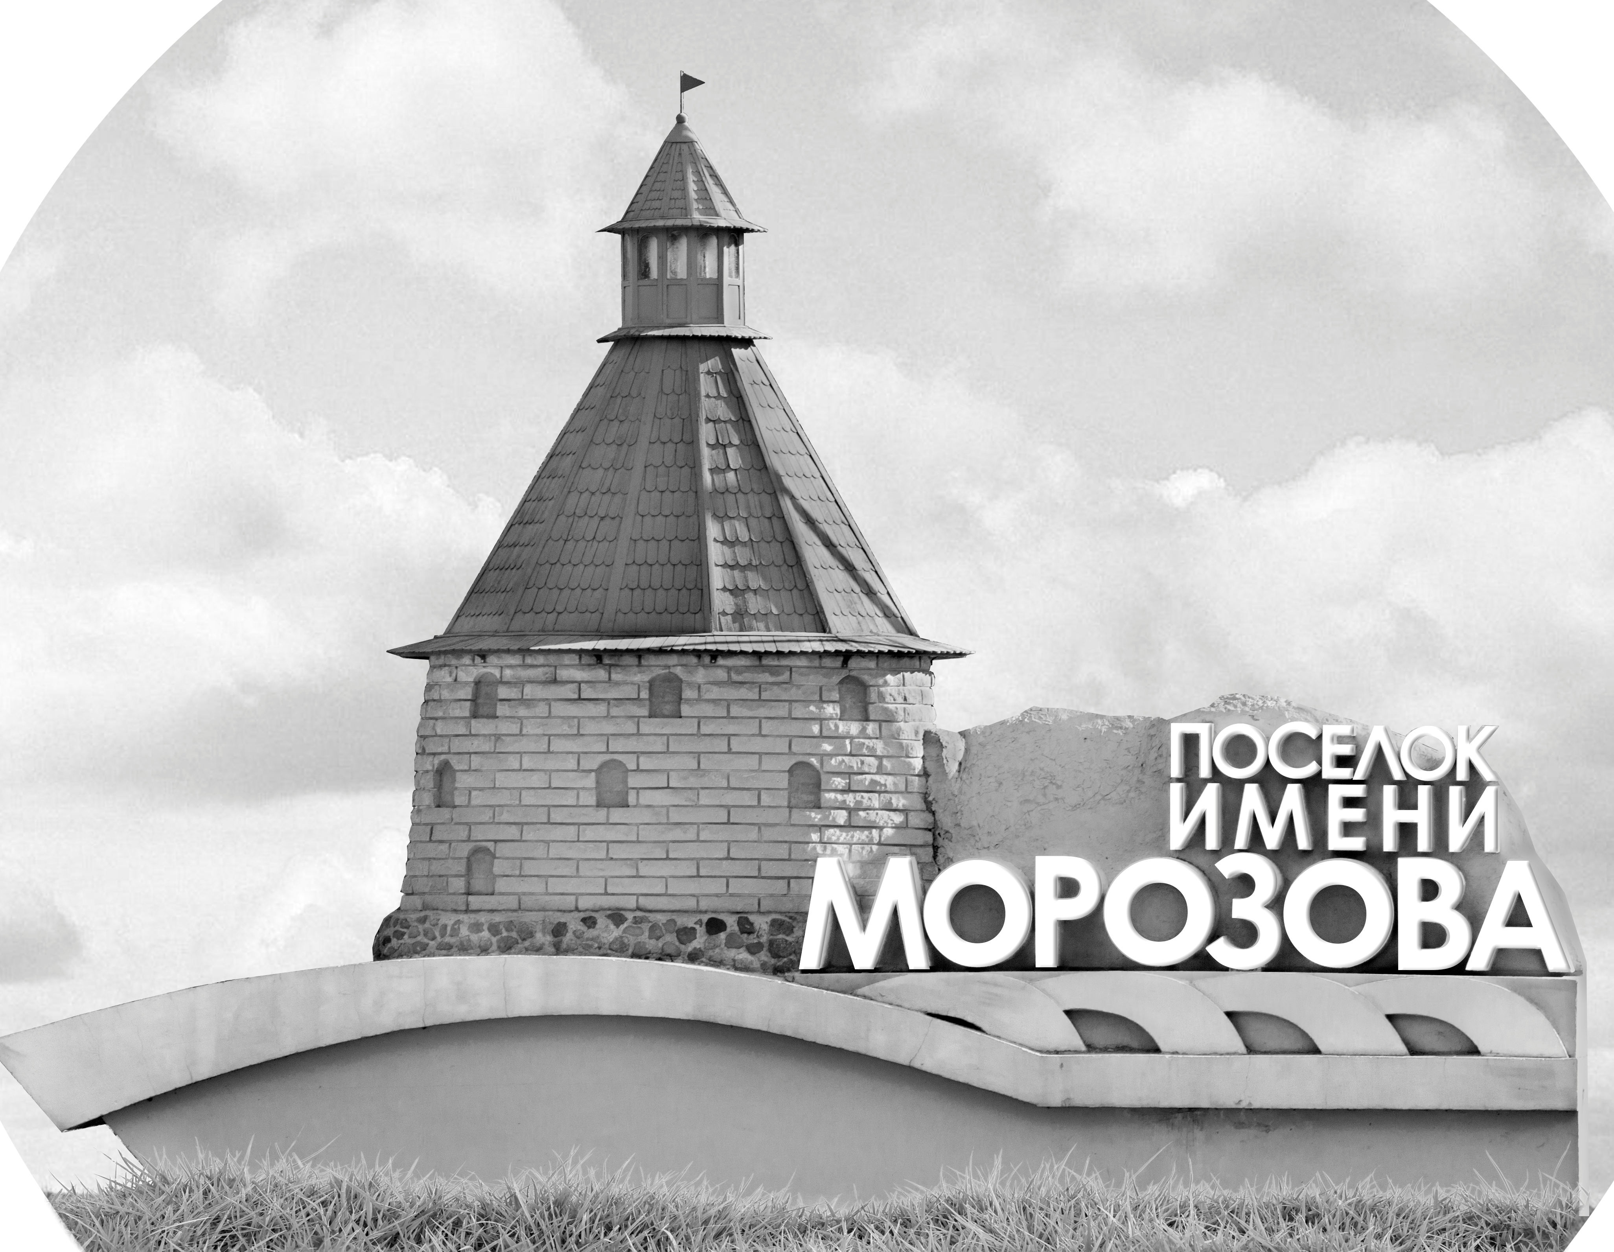 | ОФИЦИАЛЬНЫЙ ПРОТОКОЛ МАТЧА | Год рождения/Дивизион
 |  | 2005
1
Соревнование | Кубок Ладоги |  |  | Дата | 22.08.2021 | Игра № | 5
Место проведения | Ленинградская область | Арена | Хорс | Время | 19:15 | Зрители | 50

«A» «Тверичи» Тверь |  |  |  |  |  | Взятие ворот |  |  |  |  |  |  | Удаления
№ | Фамилия Имя |  | (К/А) | Поз. | Игр. | # | Время |  | Г | А 1 | А 2 | ИС | Время |  | № | Мин | Нарушение | Начало |  | Оконч.
20 | Родионов Арсений |  |  | В | Да | 1 | 9 | 08 | 18 | 47 | 10 |  | 6 | 27 | 47 | 2 | ТЛ-БР | 6 | 27 | 7 | 01
21 | Змеев Максим |  |  | В | Да | 2 | 1437 | 37 | 50 | 55 | 4 |  | 29 | 52 | 88 | 2 | ТЛ-КЛ | 29 | 52 | 31 | 52
4 | Ларионов Николай |  |  | З | Да | 3 | 25 | 51 | 10 | 50 |  |  | 31 | 09 | 44 | 2 | ТЛ-КЛ | 31 | 09 | 32 | 25
5 | Ежов Евгений |  |  | З | Да |  |  |  |  |  |  |  | 31 | 42 | 55 | 2 | ЗД-КЛ | 31 | 52 | 33 | 52
7 | Степанов Степан |  |  | Н | Да
10 | Бузько Анатолий* |  |  | Н | Да
11 | Чикарев Никита |  |  | З | Да
13 | Рыбаков Иван |  |  | Н | Да
15 | Хушомадов Сино |  |  | З | Да
18 | Некрасов Данила |  |  | Н | Да
23 | Скворцов Семен |  |  | З | Да
32 | Лисиця Василий |  |  | Н | Да
33 | Воронов Максим |  |  | Н | Да
44 | Осипов Егор |  | К | Н | Да
47 | Петухов Егор |  |  | Н | Да
50 | Силаев Даниил |  |  | Н | Да
55 | Вакорин Александр |  |  | Н | Да
69 | Павлов Кирилл |  |  | З | Да
77 | Третьяков Даниил |  |  | З | Да
87 | Сударев Александр |  |  | Н | Да
88 | Воробьев Арсений |  |  | З | Да
99 | Сударев Алексей |  |  | Н | Да
Главный тренер |  | Филенков Андрей |  |  |  | Тренер |  |  |  |  |  |  |  |  |  |  | подпись | ‌

«Б» «СКА-Варяги» Ленинградская область |  |  |  |  |  | Взятие ворот |  |  |  |  |  |  | Удаления
№ | Фамилия Имя |  | (К/А) | Поз. | Игр. | # | Время |  | Г | А 1 | А 2 | ИС | Время |  | № | Мин | Нарушение |  | Начало |  | Оконч.
1 | Горюнов Вадим |  |  | В | Да | 1 | 4 | 47 | 19 | 55 | 8 |  | 0 | 28 | 8 | 2 | ЗД-КЛ |  | 0 | 28 | 2 | 28
90 | Бракс Сергей |  |  | В | Да | 2 | 5 | 44 | 21 | 81 |  |  | 16 | 51 | 10 | 2 | ПОДН |  | 16 | 51 | 18 | 51
7 | Сидоров Георг |  |  | З | Да | 3 | 7 | 01 | 19 | 55 | 8 | +1 | 30 | 31 | 11 | 2 | ПОДН |  | 30 | 31 | 32 | 31
8 | Шарапов Данила |  | К | Н | Да | 4 | 9 | 21 | 74 | 99 |  |  | 35 | 58 | 99 | 2 | УД-ЛОК |  | 35 | 58 | 37 | 58
9 | Шурыгин Павел |  |  | З | Да | 5 | 10 | 05 | 55 | 19 | 8 |  | 43 | 21 | 81 | 2 | УД-КЛ |  | 43 | 21 | 45 | 00
10 | Михайлов Никита |  |  | З | Да | 6 | 13 | 01 | 8 | 55
11 | Львов Даниил |  |  | З | Да | 7 | 22 | 41 | 74 | 99 | 8
13 | Иванов Денис |  |  | З | Нет | 8 | 27 | 54 | 8 | 27 | 55
16 | Белицын Никита |  |  | Н | Да | 9 | 32 | 25 | 21 | 10 |  | +1
17 | Гаврюшин Павел |  |  | Н | Нет | 10 | 42 | 34 | 8 | 55
19 | Голиков Макар |  |  | Н | Да
21 | Немчинов Александр |  | А | Н | Да
27 | Сагиров Радмир |  |  | З | Да
28 | Плотников Семен |  |  | Н | Нет
47 | Бидзюра Федор |  |  | З | Нет
55 | Аврамов Федор* |  |  | Н | Да
71 | Лутфуллин Шамиль |  |  | З | Да
74 | Мохнаткин Иван |  |  | Н | Да
77 | Коровкин Артем |  | А | Н | Нет
81 | Кутырев Константин |  |  | Н | Да
88 | Попов Николай |  |  | Н | Да
99 | Моторин Евгений |  |  | Н | Да
Главный тренер |  | Ращенко Вячеслав |  |  |  | Тренер |  | Удалов Евгений |  |  |  |  |  |  |  |  | подпись | ‌

Послематчевые броски |  |  |  |  | Игра вратарей |  |  |  | По периодам |  | 1 | 2 | 3 | ОТ | ПБ | Общ. | Время игры
«А» | «Б» | Вр «А» | Вр «Б» | Счет | Время |  | «А» | «Б» | Взятие ворот | «А» | 2 | 1 | 0 |  |  | 3 | Начало | 19 | 29
 |  |  |  |  | 0 | 00 | 20 | 1 |  | «Б» | 6 | 2 | 2 |  |  | 10 | Окончание | 20 | 39
 |  |  |  |  | 10 | 05 | 21 | 1 | Штрафное время | «А» | 2 | 2 | 4 |  |  | 8 | Тайм-аут «А»
 |  |  |  |  | 22 | 41 | 21 | 90 |  | «Б» | 2 | 2 | 6 |  |  | 10 | Тайм-аут «Б»
 |  |  |  |  | 45 | 00 | 21 | 90 | Броски по воротам | «А»
 |  |  |  |  |  |  |  |  |  | «Б» |  |  |  |  |  |  | ‌
 |  |  |  |  |  |  |  |  | Судьи при оштрафованных игроках | ‌ |  |  |  | Судья времени игры
 |  |  |  |  |  |  |  |  |  | ‌ |  |  |  | Секретарь
 |  |  |  |  |  |  |  |  | ‌Информатор | ‌ |  |  |  | подпись  ‌

Главный судья |  | Лучшие игроки матча | «Тверичи» | Бузько Анатолий № 10
Главный судья |  |  | «СКА-Варяги» | Аврамов Федор № 55
подписи |  | Инспектор | ‌ | Замечания на обороте | Да | Нет

